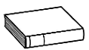
Prénom : Date :
LECTURE
Compétence(s) travaillée(s) : comprendre un texte lu
❶ Lis la page 134 de ton manuel.

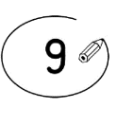
❷ Entoure la bonne réponse.
Le loup mange la chèvre dès qu’il la voit. | vrai |  | faux
Le loup attend le matin pour manger la chèvre. | vrai |  | faux
Le loup ne sait pas qu’il va manger la chèvre. | vrai |  | faux

Le loup reste assis pour regarder la chèvre. | vrai |  | faux

La chèvre sait qu’elle va se faire manger. | vrai |  | faux

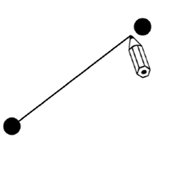
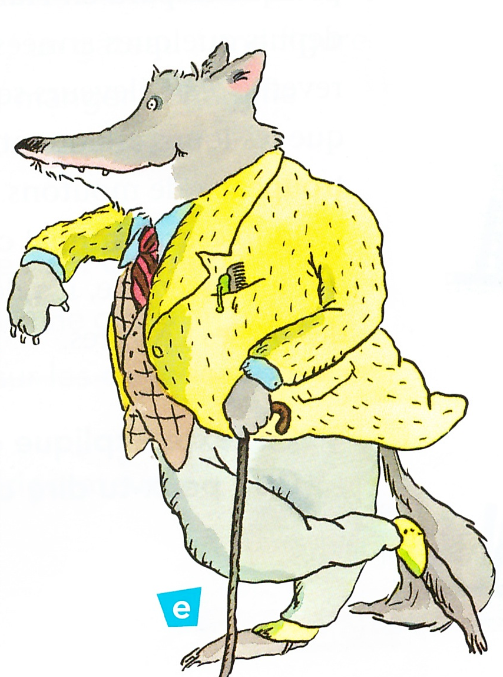
❸ Relie ce qui va ensemble.

 | • ne se pressait pas.
La chèvre •  Le loup • | • se sentit perdue.  • se retourna.
 | • se mit à rire.

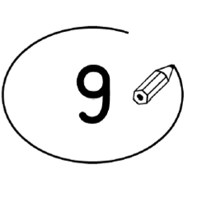
❹ Entoure la phrase qui dit que la chèvre sait qu’elle va être mangée.

Le loup et la chèvre combattent toute la nuit.
Le loup se jette sur elle et la mange.
Blanquette se sentit perdue.

